Waldorf School
Scheikunde periode klas 9
“Van Alcohol naar ether en ester”
Week 1. De thema’s :
Fotosynthese, pyrolyse, alcohol
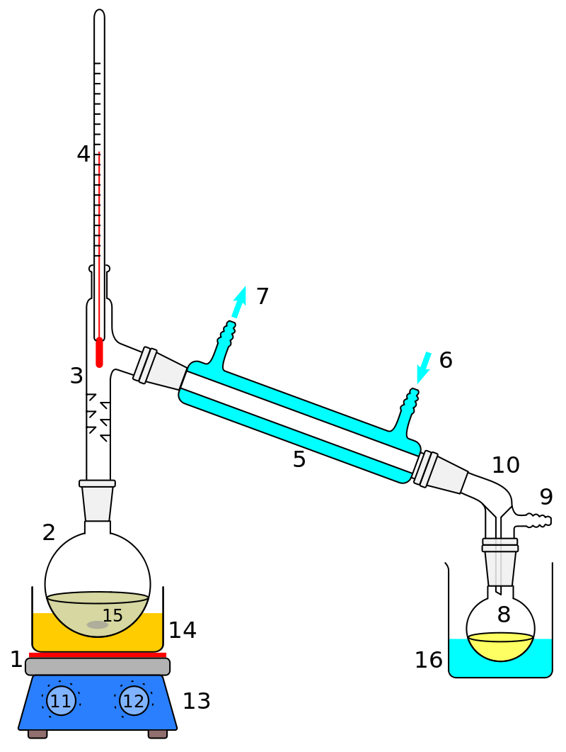
Ontworpen door Ruud Gersons
Stichtse Vrije School Zeist

